Ústav inženýrství pevných látek

Laboratorní úloha:

Goniometrické stanovení kontaktního úhlu a povrchové energie

Úvod:
Měření kontaktního úhlu je metoda charakterizace povrchu pevných materiálů. Interakce mezi pevnou látkou a kapalinou hraje klíčovou roli v porozumění chemických a fyzikálních procesů v mnoha průmyslových odvětvích. Lepení, barvení, čištění a podobné průmyslové technologické procesy jsou závislé na tom, jak kapalina smáčí povrch tuhé látky. Smáčivost je vlastnost kapaliny přilnout k povrchu pevných látek. Může být charakterizována kontaktním úhlem, který svírá tečna k povrchu kapaliny v místě dotyku kapky s povrchem tuhé fáze. Kontaktní úhel je jednou z mála přímo měřitelných vlastností třífázového rozhraní pevná látka / kapalina / plyn. Čím je hodnota kontaktního úhlu nižší, tím je povrch tuhé látky danou kapalinou více smáčen. S využitím přímého měření kontaktního úhlu můžeme stanovit volnou povrchovou energii zvolených tuhých materiálů, protože doposud není známá žádná univerzální přímá metoda pro její stanovení. Existují různé numerické modely pro stanovení povrchové energie tuhé látky z naměřených kontaktních úhlů kapalin (o známém povrchovém napětí), např.: Zismanův model, Fowkesův model, OWRK model atd. Měření kontaktního úhlu a následné stanovení povrchové energie je průmyslově vhodná metoda pro svou rychlost, finanční nenáročnost, dobrou přesnost a citlivost. Kontaktní úhel lze měřit různými způsoby závisejícími na přístrojovém vybavení, požadované rychlosti a přesnosti měření. Dříve se měření prováděla pomocí jednoduché optiky. V současné době je obvykle využívána CCD kamera pro záznam tvaru kapky spolu s následujícím softwarovým vyhodnocením.
Více viz: Krásný I., Diplomová práce 2010, Univerzita Tomáše Bati, Zlín
Viková M., www.ft.tul.cz/depart/ktc/include/osobni.../vikova.../10smac2.pdf

Surface Energy Evaluation System

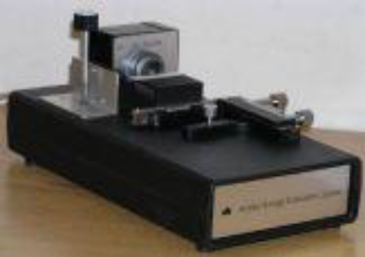
- See system umožňuje nasnímat i časový vývoj kapky, což může být velmi užitečné v případě smáčivých povrchů. V těchto případech lze studovat nejenom povrchovou energii materiálu, ale rovněž charakterizovat jeho smáčivé vlastnosti. Systém umožňuje snímání časového vývoje kapky s volitelnou rychlostí (počet snímků/čas).
- Pomocí programu See Software lze různými způsoby proložit povrch nasnímané kapky např. metodou nejmenších čtverců a tak stanovit kontaktní úhel s podložkou. Je tak vyloučen subjektivní vliv pozorovatele na stanovení kontaktního úhlu.
- Systém umožňuje vyhodnotit povrchovou energii na základě měření s několika kapalinami. Pro každou kapalinu lze zvlášť určit chybu měření a lze zvolit libovolnou kombinaci kapalin pro zvolený model. Systém nabízí databázi povrchových energií a jednotlivých komponent povrchové energie kapalin sestavené na základě dostupné literatury i s příslušnými odkazy na literaturu. Databázi lze libovolně doplňovat novými údaji.

Úkoly:
a) Seznamte se se základními pokyny bezpečnosti práce v laboratoři, provozním řádem laboratoře, laboratorním řádem a instrukcemi pro bezpečné zacházení s používanými přístroji. O proškolení bude proveden záznam s podpisem studenta,
b) změřte kontaktní úhel dodaných materiálů (jako měřící kapalinu použijte destilovanou vodu, glycerol a dijodomethan o objemu kapky 8 µl),
c) s pomocí programu See Software vypočtěte povrchovou energii vzorků polymerních fólií (PTFE, PLLA a PS) pomocí acidobazické a Owens-Wendtovy metody,
d) porovnejte výsledky s tabelovanými údaji a diskutujte vhodnost použitých metod pro dané materiály. Měření proveďte na přístroji Surface Energy Evaluation System (Department of Physical Electronics, Faculty of Science, Masaryk University Brno, Czech rep.). Kapku odměřte pomocí automatické pipety (Transferpette electronic, Brand, Germany).

Postup:
1. Prostudujte přiložený manuál,
2. připravte testovaný materiál,
3. nastavte pipetu,
4. změřte postupně všechny testované materiály pomocí přístroje Surface Energy Evaluation System, měření opakujte 5-krát na různých místech materiálu pro každou testovací kapalinu. Výsledky uložte včetně pořízených fotografií,
5. vypočtěte povrchovou energii testovaných materiálů s použitím acidobazické a Owens-Wendtovy metody,
6. výsledky diskutujte a zpracujte do protokolu.
Měření kontaktního úhlu pomocí programu See software:
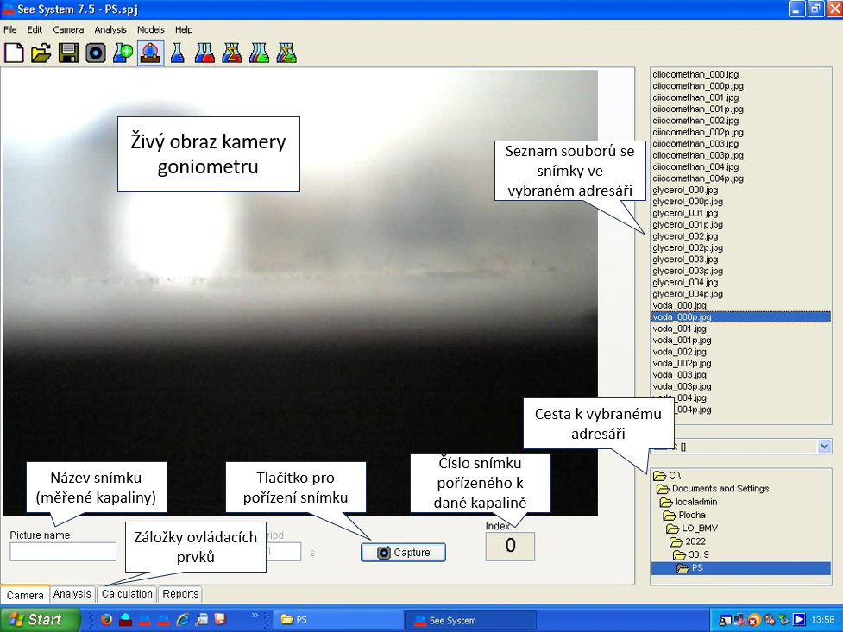
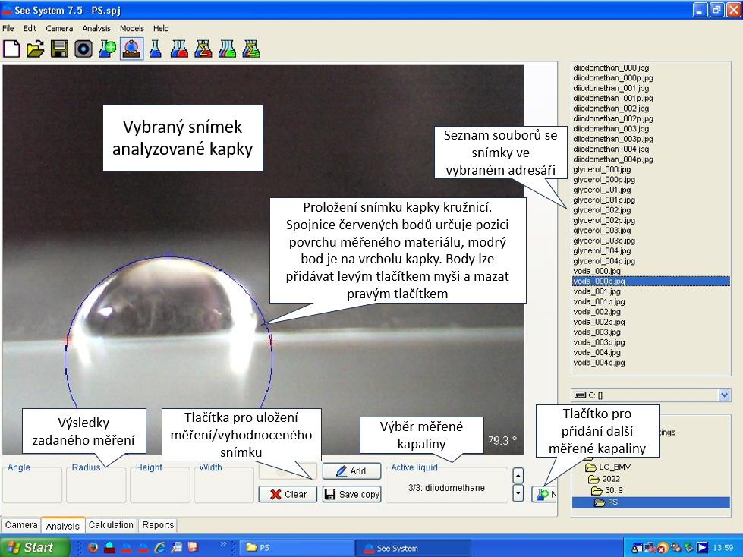

Stanovení volné povrchové energie (programem See software):
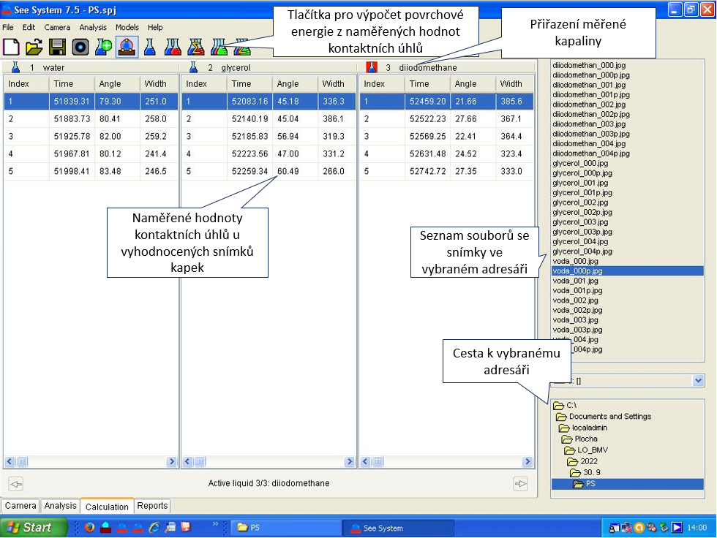
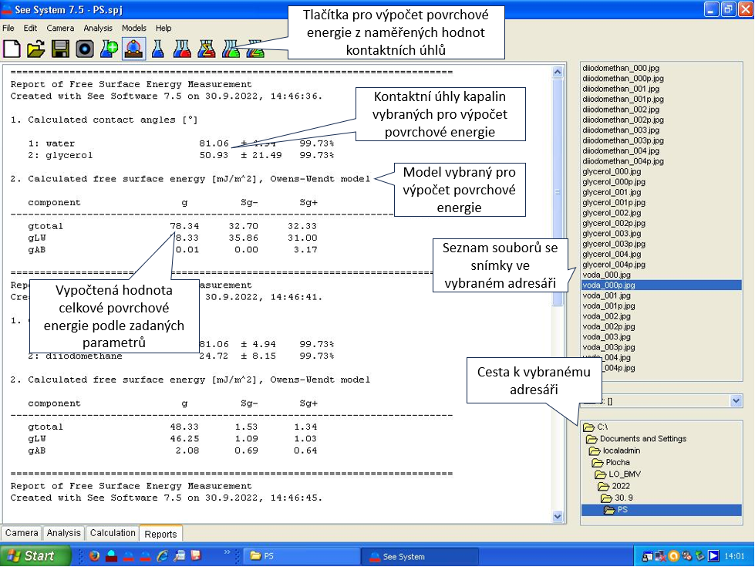

Tabulka s hodnotami jednotlivých konstant pro kapaliny, které je možno použít jako měřící kapalinu pro See Software:

Kapalina | γ^{total} | γ^{LW} | γ^{AB} | γ⁺ | γ⁻ | Úhel (◦) | Chyba (◦)
voda | 72.8 | 21.8 | 51.0 | 25.5 | 25.5 | 74.4 | 1.4
glycerol | 64.0 | 34.0 | 30.0 | 3.92 | 57.4 | 69.1 | 1.5
ethylen glykol | 48.0 | 29.0 | 19.0 | 3.0 | 30.1 | 51.2 | 1.5
dijodomethan | 50.8 | 50.8 | 0.0 | 0.0 | 0.0 | 41.5 | 1.5
formamid | 58.0 | 39.0 | 19.0 | 2.28 | 39.6 | 57.0 | 1.4
α–bromnaftalen | 44.4 | 43.5 | ≈ 0 | - | - | 29.2 | 1.3

